Praktický jazyk – u lekára, slovná zásoba
Health Care
doctor/physician doktor
GP/general practitioner všeobecný lekár
specialist špecialista
surgeon chirurg
psychiatrist psychiater
dentist zubár
pediatrician pediater(detský lekár)
dermatologist kožný lekár
nurse/male nurse sestra/zdravotník
alternative alternatívna medicína
western/classical klasická medicína
homeopathy homeopatia
accupuncture akupunktúra
treatment liečba
cure kúra
healing hojenie
medical care lekárska starostlivosť
diseases choroby
infectious/epidemic nákazlivý
illnesses choroby
aches bolesti
backache bolesť chrbta
toothache bolesť zubov
headache bolesť hlavy
ill chorý
be sick na vracanie
feel sick cítiť sa zle
the sick chorý
curable disease nevyliečiteľná choroba
mortal disease smrteľná choroba
disorder porucha
disability postihnutie
fatal smrteľný
mentally ill/mental disease mentálna choroba
insane šialený
mad/crazy bláznivý
to feel ill cítiť sa chorý
to feel poorly cítiť sa biedne
to be washed out byť vyšťavený
to be indisposed indisponovaný
to fall ill ochorieť
suffer from an illness trpieť chorobou
to have a cold mať nádchu
to have a running nose/runny nose mať nádchu
to have a sore throat mať zapálené hrdlo
sneeze kýchať
cough kašeľ/kašľať
influenza/flu chrípka
tonsilitis angína
polio detská obrna
mumps mumps
measles osýpky
lack of appetite nechutenstvo
diarrhoea hnačka
ache/hurt/pain bolesť
itch svrbieť
vomit vracať
examine the patient prehliadnuť pacienta
take the temperature odmerať teplotu
check the blood pressure odmerať krvný tlak
examine the chest and throat prehliadnuť hruď a hrdlo
feel the pulse odmerať pulz
X-ray röntgen
diagnose diagnóza
vaccinate očkovanie
prescribe a medicine predpísať lieky
pill/tablet tabletka
sleeping-pill tabletka na spanie
pain killer liek proti bolesti
emergency pohotovosť
first aid prvá pomoc
bandage obväz
sticking plaster náplasť ,leukoplast
antiseptic protizápalový
to faint omdlieť
to be unconscious byť v bezvedomí
fracture zlomenina
blister otlak
burn zapálenie/popálenina
snake-bite uhryznutie hadom
dislocation porucha, dislokácia
bruise pomliaždenina
dental care zubná starostlivosť
to drill vŕtať
to fill a tooth plombovať zub
deaf hluchý
mute nemý
paralyzed paralyzovaný
blind slepý
Healthy lifestyle is more popular in recent years. People are more interested in their health. They care about the food. Many people have reduced the amount of salt, fat and sugar. They want to lose weight or lower their cholesterol and reduce their risk of getting heart disease. Regular exercise, plenty of rest, enough sleep, good eating habits , no smoking and alcohol, prevention and personal responsibility for our health can help us to stay sound and we can enjoy the life without troubles.

How do you take care of your health?
I eat lot of fruit and vegatable. I eat vitamin pills too. I do regular exercises . When I am ill I allways stay in bed.
What kind of patient are you when you are ill?
I think I am a good patient. I usually do what my GP say. I stay in bed. I take pills and drink herbal teas. I have enough sleep and after few of days I am sound and fit again.
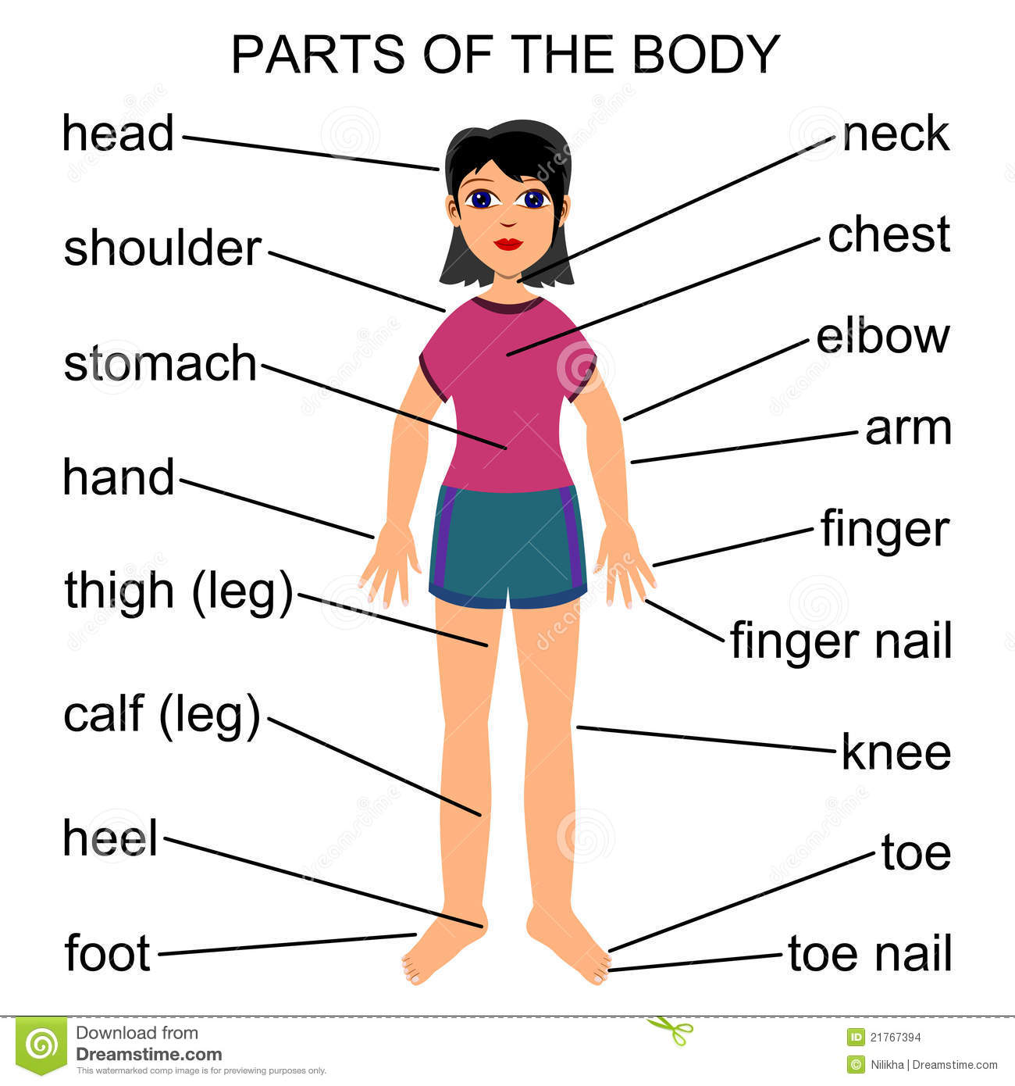
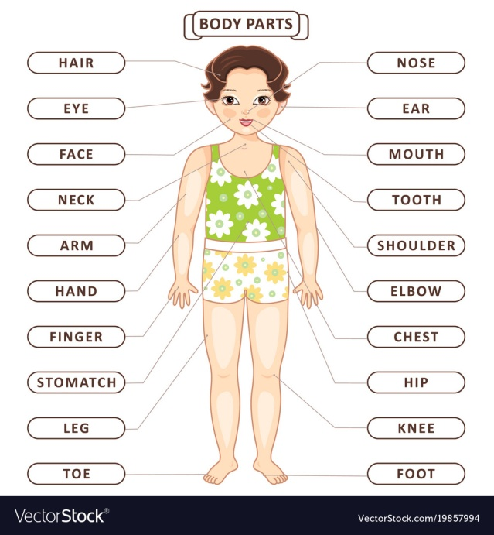
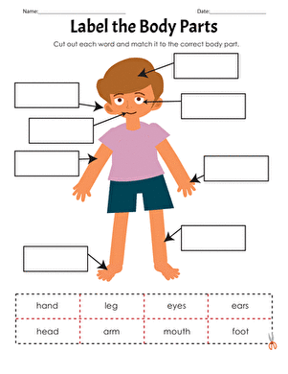

Roleplay
